Шановні п’ятикласники!
Наступною темою в нас буде «Лялька-мотанка». Ви опрацюєте її самостійно.
В зошиті потрібно зробити ескіз виробу. Написати матеріали:,інструменти:
Робите фото на телефоні початок роботи, процес, готовий виріб. Зроблене
завдання присилайте мені на вайбер 0687235475. Робота повинна бути
підписана ПІП і надіслана до 24.04.20р. Ідеї для оформлення можна вз’яти
з інтернету. Бажаю успіхів!

Мотанка - це оберіг, який використовували для захисту будинку і сім'ї від сил зла. Лялька у предків символізувала мудрість, материнство і зв'язок поколінь. Оберіг передавали від матері до дочки, з покоління в покоління, тим самим пов'язуючи рід воєдино. У цій статті ви дізнаєтеся, як зробити найпростішу ляльку-мотанку. Зараз це сувенір. Але якщо поставитися до виготовлення серйозно, вкласти сакральний сенс, то виріб стане оберігом.

Як зробити ляльку мотанку своїми руками
Для початку розберемося з необхідним матеріалом. Отже, нам потрібно:
- Тканина, переважно бавовняна, червоного або білого кольору;
- Товста, міцна нитка;
- Стрічки різних кольорів:
- Вата або синтепон;
- Ножиці;
- Муліне.
Щоб виготовити оберіг, потрібні підручні матеріали. Тепер дізнаємося, як зробити українську ляльку мотанку. Коли ви зберете всі матеріали, розчистіть робочу поверхню. Нехай кожен елемент знаходиться поруч.

Як зробити ляльку мотанку з тканини
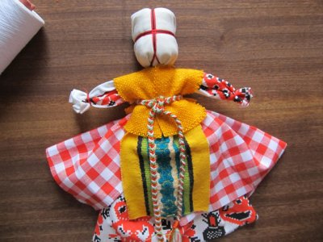
Технологія виготовлення не передбачає процес зшивання. Тому запасаємося терпінням і думаємо тільки про хороше. Приступимо:
- Починаємо з голови. Для цього нам знадобиться шматок тканини 10 на 30 см, маленький клубок вати та нитка. Відрізаний шматок тканини необхідно скласти навпіл по ширині. Змотуємо шматочок вати в круглу форму. До центру лінії вигину кладемо шматочок вати і формуємо голову мотанки. Фіксуємо отриману форму, обмотуємо кілька витків нитки навколо.
- Приступаємо до формування ручок. Беремо шматочок тканини, скручуємо його в тугий рулон. Один край рулону складаємо в куточок, фіксуємо його ниткою. Так ми отримаємо маленьку долоньку.
- Нитку не обрізаємо, а обмотуємо нечастими витками ручку, добираємося до іншого краю рулону. Там робимо другу долоньку, закріплюємо і зайве обрізаємо. Наші ручки готові!
- Беремо в руки частину з головою. Вставляємо ручки між двома половинками матеріалу. Туди ж додаємо грудочку вати, формуємо тулуб. Обмотуємо лінію талі на ляльці за допомогою ниток.
- Процес майже готовий. Залишилося нарядити лялечку в сорочку або сукню і зафіксувати на талії. Наш оберіг готовий! Це найпростіший спосіб без зшивання окремих елементів.

Схеми: як зробити ляльку мотанку своїми руками
